Fin de la Sécurité Sociale Etudiante
Pour l’année universitaire 2018-2019 :
Les étudiants déjà affiliés à l’assurance maladie n’ont aucune démarche particulière à accomplir.
- Les étudiants affiliés à un régime général, agricole ou spécial de l’assurance maladie et s’inscrivant pour la 1ere fois dans l’enseignement supérieur restent affiliés à leur régime actuel.
Les étudiants affiliés à la sécurité sociale étudiante en 2017-2018 restent affiliés jusqu’au 31/08/2019 à la même mutuelle : ils ne peuvent plus choisir entre MEP et LMDE. Ils n’ont plus de cotisation annuelle à régler.
A compter du 01/09/2019, ils basculeront automatiquement au régime général.
En revanche, doivent effectuer des démarches les étudiants non-affiliés et qui s’inscrivent pour la 1ere fois dans l’enseignement supérieur en France. Ces étudiants sont :
- résidents des collectivités d’outre-mer (Nouvelle Calédonie ou Wallis et Futuna) ou nés à l’étranger
- ressortissants d’un pays hors Union européenne, Suisse ou Espace Economique Européen
Après s’être acquittés de la CVEC et avoir procédé à leur IA à l’UM, ils doivent s’inscrire sur le site internet dédié : etudiant-etranger.ameli.fr

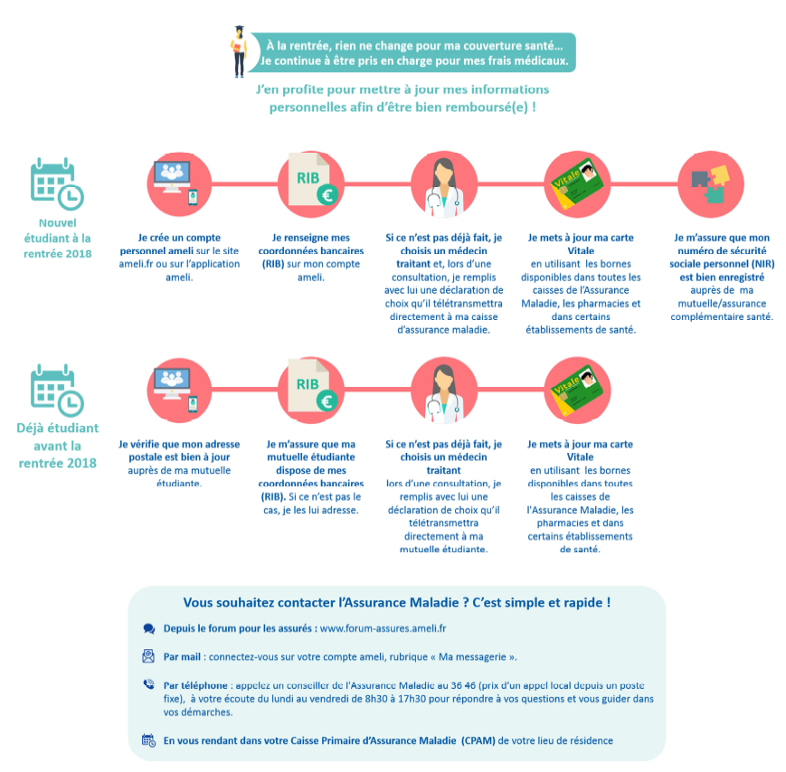
Plus d’informations sur le site de l’Assurance Maladie.

